ACTA 316

Fecha: 26 de febrero de 2010
Lugar: Video Bogotá, Medellín, Barranquilla, Cali y Manizales
Hora: 15:30 horas

PRINCIPALES:

AES-CHIVOR Jairo Guerrero Gerente de Producción
CODENSA John Rey Profesional
ELECTROHUILA Héctor Bojacá Gerente General (E)
EMGESA Zulma Méndez Prof. Subg. Técnica
EPM John Jairo Celis Jefe Area Gestión Producc.
EPSA Germán García Representante Legal
GECELCA Argemiro Taboada Analista Regulación
ISAGEN Octavio Salazar Gerente de Producción
ISA Julián Cadavid Gerente de Producción
PROELECTRICA Carlos Haydar Superintendente de Operación
TERMOCANDELARIA Roberto Nader Gerente de Operación y Mnto.
XM Alvaro Murcia Gerente CND

INVITADOS:

AES-CHIVOR William Alarcón Director Obras Civiles
XM Silvia Cossio Directora Plan. Operación
ECOPETROL Juan C. Marín Profesional Gas
ECOPETROL Ramiro Castrillón Jefe Depto Planeación
ECOPETROL Oscar Chacón Profesional Gas
MME Luis Alfredo Higuera Profesional Especializado
TERPEL Zulma Durán Comercial
SSPD José E. Quintero Profesional Espec.

ORDEN DEL DIA:

- Verificación del quórum
- Análisis de escenarios hidrológicos
- Seguimiento Situación Energética
- Combustibles Líquidos
- Varios

Secretario Técnico CNO: Alberto Olarte
Asesora Legal CNO: Adriana Pérez
Presidente: Julián Cadavid

Constancia de la SSPD: “Conforme a lo dispuesto en el artículo 2 del Decreto 2238 de 2008, esta Superintendencia atiende la invitación efectuada por el Consejo Nacional de Operación. Se debe advertir, que esta participación no significa que se avale, apruebe o rechace los temas que se discuten, sólo se limita al ejercicio de las funciones que le son propias”.

1. VERIFICACION DEL QUÓRUM:

Se confirma por parte del Presidente del Consejo que se cuenta con quórum para iniciar la reunión.

2. REVISIÓN ESCENARIO HIDROLOGICO DETERMINISTICO:

El Presidente del Subcomité Hidrológico hizo la presentación de los escenarios determinísticos resultado del análisis de sus miembros. El Secretario Técnico del Consejo mencionó que a juicio del Comité de Operación la escogencia del escenario determinístico crítico hasta ahora ha demostrado que ha sido la mejor, que el IDEAM consultado telefónicamente mencionó que los indicadores de anomalías de temperaturas en el Pacifico seguían en los mismos valores y antes por el contrario la anomalía correspondiente al Nino 1,2 había aumentado y que de todas maneras el seguimiento a los escenarios basado en los caudales reales, se está haciendo de manera semanal. GECELCA solicitó que se asociaran probabilidades a los diferentes escenarios elaborados por el Subcomité Hidrológico, pero para EMGESA cuantificar de forma precisa las probabilidades de ocurrencia de cada uno de los escenarios es difícil y EPSA recalca que el escenario crítico combina dos Niños, uno fuerte y otro prolongado inclusive para el invierno 2010. CODENSA recordó que los criterios de operación del sistema, los cuales debe verificar el Consejo, se enmarcan no solo en la calidad, seguridad y confiabilidad, sino también en una operación económica, en este sentido, esas deben ser las premisas del Consejo en las decisiones que se tomen. ISAGEN hace la observación que cambiar al escenario esperado significaría una recuperación rápida y pronunciada y que es mejor ser cautelosos.

GECELCA menciona como recuento lo que ha pasado en estos meses, recalca la importancia que sea citado a las reuniones del SH&PH y repasa los riesgos asociados a los pronósticos de la hidrología.

CND propone un escenario que para el mes de marzo considere el esperado y de allí en adelante el crítico.

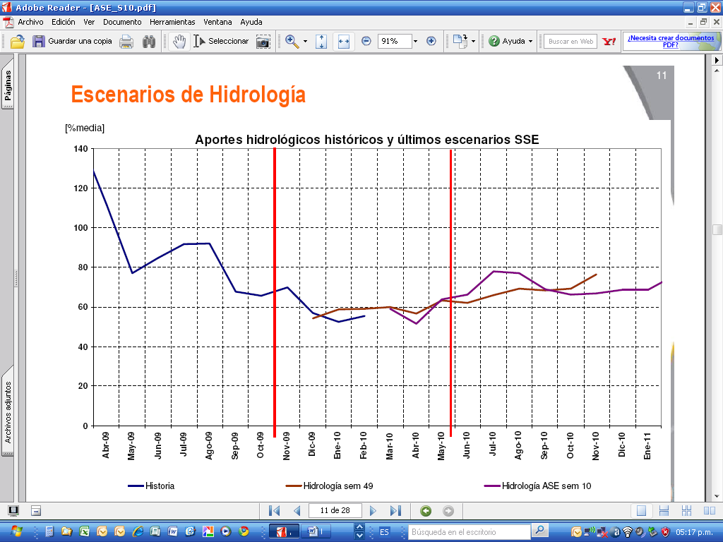

El Consejo analizó la propuesta del CND y los escenarios entregados por el Subcomité Hidrológico y de Plantas Hidráulicas y recomendó adoptar la propuesta del CND: el escenario de contingencia actualizado por el Subcomité en su reunión ordinaria, pero modificando para el mes de marzo por el del escenario esperado elaborado el pasado miércoles (curva morada de la gráfica). Codensa manifiesta que bajo esta propuesta se está castigando fuertemente los aportes del invierno de 2010 principalmente.

Adicionalmente, como herramienta para la toma de decisiones, el Consejo solicitó al Subcomité Hidrológico la elaboración de dos escenarios hidrológicos de seguimiento, el escenario esperado y el escenario de contingencia, los cuales serán suministrados la siguiente semana por el Subcomité, será evaluados por el CND y los resultados serán presentados y analizados durante la próxima reunión del Consejo.

3. BALANCE ENERGETICO SEMANAL:

Con base en el anterior escenario, el CND presentó el siguiente balance semanal:

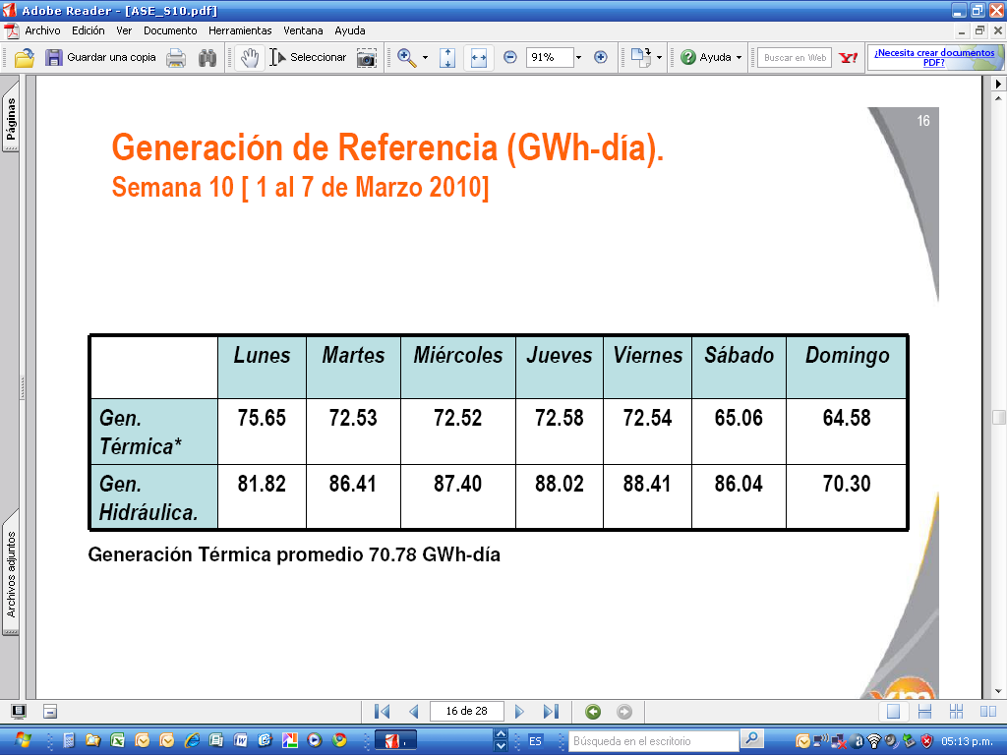

PROELECTRICA mencionó que debemos ser previsivos teniendo en cuenta que se pueden presentar situaciones adversas operativas, en las que no podamos disponer de la totalidad de los recursos térmicos, aunando el riesgo de un alto des-embalsamiento que puede ser peligroso para el país, más aún con los niveles de crecimiento de la demanda que se están dando. Debemos de cualquier forma garantizar la atención de la demanda en el tiempo y que las acciones tomadas hasta este momento, han sido medidas que han dado los frutos esperados, con lo cual se está garantizando la atención de la demanda.

Por ahora se mantiene el nivel de generación térmica alta, puesto que los indicadores de evolución del fenómeno seco continúan apuntando a situación de bajos caudales en los ríos del Sistema Interconectado.

2. COMBUSTIBLES LIQUIDOS:

Con la participación de ECOPETROL y TERPEL, el Consejo abordó la situación actual de suministro y transporte de combustibles líquidos para las plantas de generación térmica:

- Para el suministro a TERMOSIERRA, se informó al Consejo que una firma de ingenieros expertos en el tema revisarán la vía desde el desvío de Puerto Berrío hasta la Central durante este fin de semana, incluyendo la variante por las fincas y esmerándose en la observación de la confiabilidad del paso que se usaría a través de estos terrenos. El concepto de estos ingenieros será entregado este martes 2 de febrero y será remitido al CACSSE y compartido con los miembros del C N O. GECELCA menciona que no ve como opción el pasar a diesel a TERMOSIERRA dadas las dificultades y los riesgos en el transporte.

- En el Suroccidente: EPSA manifestó que con respecto a TERMOVALLE, el tema de la contaminación que estaba provocando en la zona franca la generación con diesel de 5000 ppm de azufre, ya ha motivado que ECOPETROL cambie el suministro de combustible diesel por gas. Esto significa que ante la restricción en el suministro de gas por Ballenas- Barranca a una cantidad de 100 MPCD, Termocentro se queda sin el suministro de gas. Con respecto a TERMOEMCALI, con los almacenamientos de la planta, con los de Yumbo y los despachos desde Sebastopol es posible mantener la generación y coincidir con la llegada del nuevo bache que se va a despachar por el poliducto.

- Sobre la recomendación que el Consejo hizo a ISAGEN de que Termocentro llene su tanque de almacenamiento con combustible líquido, ISAGEN mencionó que el tema fue puesto a consideración de su Junta Directiva la cual solicitó mayores elementos para respaldar esta compra por parte de la administración de esta empresa.

Respecto a la venta de energía a Venezuela se informó de reuniones que se han llevado a cabo con las autoridades energéticas del vecino país, sin que hasta el momento se tenga un marco definitivo de las ventas posibles.

3. VARIOS

Codensa solicita que quede dentro de los puntos de la siguiente reunión ordinaria del Consejo, el análisis de las series utilizadas para el planeamiento energético de mediano plazo, el Consejo acepta dicha solicitud.

Siendo las 17:30 horas se dio por concluida la reunión.

El Presidente, El Secretario Técnico,

JULIAN CADAVID VELASQUEZ ALBERTO OLARTE AGUIRRE

